ATIVIDADES COMPLEMENTARES DA EDUCAÇÃO ESPECIAL
(INCLUSÃO)
ESCOLA: E.M.E.I.E.F JD. SANTA CLARA DO LAGO I
PROFESSOR/AEE: LUCIANA MARTINS CRAVO DA SILVA
DATA: 23/08 À 03/09/2021
ATIVIDADE: VIDEO FOLCLORE (CANTIGAS DE RODA)
PARA CRIANÇAS QUE NÃO FALAM LER OU CANTAR PARA ELAS É UMA OPORTUNIDADE DE ENCHÊ-LOS COM A LINGUAGEM. BRINCADEIRAS CANTADAS COMO "CIRANDA" ENVOLVEM A CRIANÇA AINDA MAIS. ENCONTRE UMA MÚSICA QUE SUA CRIANÇA GOSTE E FAÇA GESTOS COM OS BRAÇOS.
MATERIAL: VIDEO DISPONIBILIZADO NO YOUTUBE (LINK ABAIXO).
OBJETIVO: APRESENTAR A DIVERSIDADE, CONHECER E TER ACESSO AS CANTIGAS POPULARES QUE FAZEM PARTE DA NOSSA CULTURA. SÃO MÚSICAS ASSOCIADAS AO FOLCLORE, OU SEJA, ÀS TRADIÇÕES, COSTUMES E ATÉ LENDAS DE UM POVO.
DESENVOLVIMENTO: ASSISTIR AO VIDEO COM A CRIANÇA, CANTAR E SE POSSIVEL FAZER ALGUNS MOVIMENTOS CORPORAIS, COMO DANÇAR OU BATER PALMAS.
FORMA DE REGISTRO DA ATIVIDADE: ATRAVÉS DE FOTO OU VÍDEO A SER ENVIADA POR WHATSAPP PARA A PROFESSORA DE EDUCAÇÃO ESPECIAL.
https://www.youtube.com/watch?v=jYufWk-PMLo
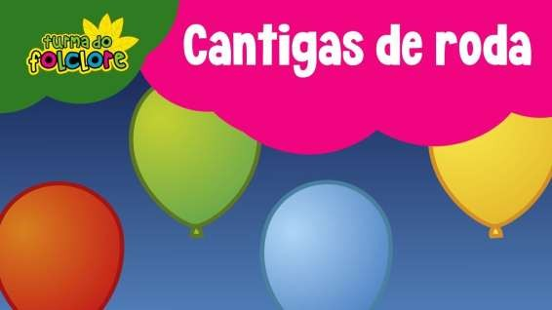
Fonte de imagem: https://www.youtube.com/watch?v=jYufWk-PMLo

ATIVIDADES COMPLEMENTARES DA EDUCAÇÃO ESPECIAL
(INCLUSÃO)
ESCOLA: E.M.E.I.E.F JD. SANTA CLARA DO LAGO I
PROFESSOR/AEE: LUCIANA MARTINS CRAVO DA SILVA
DATA: 23/08 À 03/09/2021

ATIVIDADE: CONFECÇÃO DE BRINQUEDO POPULAR (PETECA)
AMASSAR PAPEL É UMA ÓTIMA ATIVIDADE PARA ESTIMULAR A COORDENAÇÃO MOTORA E O FORTALECIMENTO DO MOVIMENTO DAS MÃOS.
MATERIAL: JORNAL (OU PAPEL QUE TENHA DISPONÍVEL EM CASA) E TINTA GUACHE.
OBJETIVO: DESENVOLVER A IMAGINAÇÃO, CRIATIVIDADE, ATENÇÃO, FORTALECIMENTO DOS MÚSCULOS DAS MÃOS E COORDENAÇÃO MOTORA.
DESENVOLVIMENTO: A PARTIR DE UMA FOLHA DE JORNAL, PEDAÇO DE BARBANTE OU FITA ADESIVA, A CRIANÇA DEVERÁ AMASSAR MEIA FOLHA DE JORNAL (OU OUTRO PAPEL QUE TENHA DISPONÍVEL EM CASA), FAZENDO UMA BOLA ACHATADA, COLOCAR A BOLA NO CENTRO DA OUTRA METADE DA FOLHA E ENVOLVÊ-LA, DEIXANDO AS PONTAS SOLTAS. TORCER A FOLHA NA ALTURA DA BOLA E AMARRAR UM BARBANTE OU COLOCAR UM DUREX. PARA O ACABAMENTO PINTAR COM CORES ALEGRES COM TINTA GUACHE.
FORMA DE REGISTRO DA ATIVIDADE: ATRAVÉS DE FOTO OU VÍDEO A SER ENVIADA POR WHATSAPP PARA A PROFESSORA DE EDUCAÇÃO ESPECIAL.
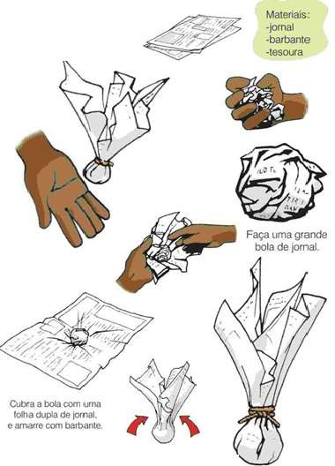
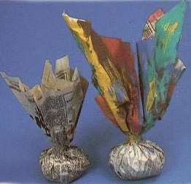
Fonte de imagem: http://www.acessa.com/infantil/arquivo/dicas/2004/07/28-ferias/peteca.jpg

ATIVIDADES COMPLEMENTARES DA EDUCAÇÃO ESPECIAL
(INCLUSÃO)

ESCOLA: E.M.E.I.E.F JD. SANTA CLARA DO LAGO I
PROFESSOR/AEE: LUCIANA MARTINS CRAVO DA SILVA
DATA: 23/08 À 03/09/2021
ATIVIDADE: LEITURA E QUEBRA CABEÇA DO SACI
O FOLCLORE É UM CONJUNTO DE COSTUMES, LENDAS, MÚSICAS E MANIFESTAÇÕES ARTÍSTICAS QUE FAZEM PARTE DA CULTURA DE NOSSO PAÍS O BRASIL.
MATERIAL: PAPEL GROSSO E IMAGEM DO SACI IMPRESSA.
OBJETIVO: APRESENTAR O SACI UM DOS PERSONAGENS DE LENDAS FOLCLÓRICAS ATRAVÉS DA LEITURA DO POEMA ABAIXO. EXERCITAR A MEMÓRIA VISUAL, DESENVOLVER ESTRATÉGIAS E A CAPACIDADE DE RESOLUÇÃO DE PROBLEMAS ATRAVÉS DO JOGO QUEBRA-CABEÇA.
DESENVOLVIMENTO: IMPRIMIR DUAS FOLHAS COM A MESMA IMAGEM, DEIXANDO UMA PARA QUE A CRIANÇA SE ORIENTE NA HORA DA MONTAGEM E A OUTRA COLAR SOBRE UM PAPELÃO CORTANDO AS PARTES PARA A MONTAGEM DO QUEBRA CABEÇA.
FORMA DE REGISTRO DA ATIVIDADE: ATRAVÉS DE FOTO OU VÍDEO A SER ENVIADA POR WHATSAPP PARA A PROFESSORA DE EDUCAÇÃO ESPECIAL.

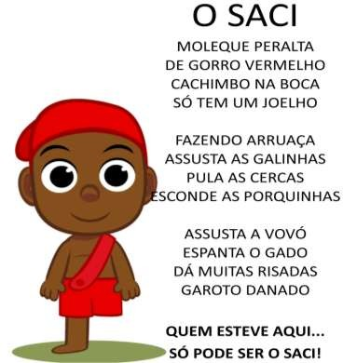
https://www.pinterest.co.uk/pin/538391330453006976/?amp_client_id=CLIENT_ID(_)&mweb_unauth_id={{default.session}}&simplified=true

